中间件技术课程（报告）

题 目： 聊天机器人系统的设计与实现

学生姓名： 罗小斐 学号： 2018104151
专 业： 软件工程
院（系）： 信息学院
完成时间： 2019年4月21日

2019年 11 月 7 日

目录
1 概述 1
1.1 开发背景 1
1.2 开发目的和意义 1
1.3 论文结构 1
2 系统分析 3
2.1 技术可行性 3
2.1.1 开发技术综述 3
2.1.2 MySQL数据库的选用 4
2.2 时间可行性 5
2.3 系统需求分析 5
2.3.1 系统功能概述 5
2.3.2 系统数据流图 6
3.1 数据库设计 7
3.1.1 数据模型 7
3.1.2 数据库结构设计 8
3.2 概要设计 13
3.2.1 功能模块设计 14
3.2.2 系统界面 15
4 系统实现 17
4.1 系统框架实现 17
4.1.1 模型层的实现 17
4.1.2 视图层的实现 18
4.1.3 控制层的实现 18
4.2 系统功能模块实现 19
4.2.1 用户模块 19
4.2.2 业务管理 21
4.2.3 财务统计 22
4.2.4 系统管理 23
4.2.5 远程服务 24
5 系统测试 26
5.1 测试概述 26
5.1.1 测试目的 26
5.1.2 测试环境 26
5.2 测试结果 26
结 论 29

1 概述
进入21世纪，聊天机器人这种现代信息服务（如微软小冰、siri、小爱同学）已经大范围地涌入我们的日常生活。一方面，企业研发聊天机器人的需求越来越高；另一方面，企业要实现盈利，必不可少地要对用户数据进行及时、有效地统计和管理。掌握用户数据，企业才能合理地设计和规划自己的公司业务，吸引用户的使用。所以，设计和实现一个既能掌握用户数据又能提供用户服务的管理系统是企业所需要的。在本章将详细阐述本系统的开发背景和开发目的，并介绍本篇论文的结构。

1.1 开发背景
聊天机器人系统是一个为第三方开发者提供服务的系统，与支付宝的蚂蚁开放平台一样。第三方开发者需要通过前台系统注册成为本公司会员，获取开发资格，取得自己的APIkey（例如第三方开发者接入支付宝也需要支付宝提供的APIkey）。聊天机器人系统为开发者提供的服务如下：开发者通过对该接口的二次开发来实现自己的专属机器人，利用该机器人来满足自己的业务需求。

1.2 开发目的和意义
在公司完成前台系统的开发之后，需要有一个后台管理系统来对前台数据进行统一管理，实时监控和同步前台配置。同时，后台管理系统也需要对前台用户的操作数据和收入增长情况进行统计。通过后台管理系统，企业管理员可以对前台用户进行查询和管理、查看用户和收入的增长情况。此外，由于公司业务的需要，本系统同时为前台用户，即第三方开发者，提供远程服务。前台用户可以通过调用本系统提供的聊天服务接口来实现自己的需求。

1.3 论文结构
整个论文由五个章节构成，分别是概述、系统分析、系统设计、系统实现、系统测试。概述主要内容是介绍本系统开发的背景和目的；系统分析包括本系统的可行性分析和需求分析；系统设计包括对数据库的设计和系统的概要设计；系统实现介绍了系统的框架实现和每个功能模块的实现；系统测试主要介绍了系统测试的目的、环境和结果。以上就是整个论文的整体结构。

2 系统分析
本章主要介绍了本系统的可行性分析和需求分析，是系统设计的前期工作。

2.1 技术可行性

2.1.1 开发技术综述
本系统采用了JAVA语言、SSM框架和CMS架构，同时用了HTML、JavaScript、Jsp、Redis、Webservice等技术。
Java是一种可以通过安装虚拟机实现跨平台的面向对象的程序设计语言，是由Sun公司于1995年推出的Java程序设计语言和Java平台（即JavaSE, JavaEE, JavaME）的总称。Java 技术具有卓越的通用性、高效性、平台移植性和安全性Error: Reference source not found。
- SSM框架
SSM框架是由Spring、SpringMVC、MyBatis三个开源框架整合而成的，是目前web网页开发的最成熟的实现方法之一，其将整个系统划分为表现层，controller层，service层，DAO层四层。其中MyBatis负责对数据库的管理，它将SQL写在XML中，实现了我们编码和维护时的统一化管理。Spring是一个框架管理容器，能够很好地和各大框架整合，实现对大多数框架的全局话管理，还提供了web开发中的事务管理，简化了操作流程，节约了系统资源Error: Reference source not found。SpringMVC在项目中拦截用户请求，与Struts通过拦截器实现全局映射管理不同，SpringMVC是通过Servlet实现的，具体的实现类是DispatcherServlet。这个类服装将用户请求通过HandlerMapping去匹配Controller，通过执行Controller中的方法完成用户需求。SSM框架是对MVC思想的非常成熟的实现方式，使得后台服务器的开发可以层次分明，代码解耦，提高开发效率和可维护性。SSM技术主要有以下优势：
(1) 接口化，模块化
实现Dao层和Service层的时，无需立马实现其功能，可先编写相应的接口，有利有团队的分工和模块的划分。为后续的代码实现提供了便利，大大提高了可维护性。
(2) 优化数据库管理
使用了Mybatis框架，我们就避免了自己操作Sqlsession，每次都要新建的释放Connecion对象极大的消耗了数据库性能。将Mybatis框架部署在Spring框架上，对Dao层和数据库的连接做了优化，同时避免了在代码中写sql语句，对程序进一步解耦Error: Reference source not found。除了Mybatis框架的使用外，本项目还使用了阿里巴巴开源的数据库连接池管理与数据库的连接，避免了反复连接数据库的性能消耗。
(3) 对Javabean的优化
在本项目中，传统的Javabean被替换成了Map，这种解耦体现在了整个系统的各个层次，包括Dao层、Service层、Controller层、View层。在Dao层，获取数据库返回的数据时，将返回的信息一一映射到一个或多个Map中，处于上层的程序在取值时直接从Map中取值。这样做的好处在于即使数据库有了大的变动，也无需对Javabean进行任何操作，大大提高了可维护性。
(4) 执行速度快
SSM框架有别与传统的Serlvet架构，舍弃了很多繁琐和多余的操作，带来的最直接的好处就是运行效率的提升。
- CMS
CMS是"Content Management System"的缩写，中文意思为"内容管理系统"。CMS系统的使用能够极大的节省开发时间，因为它包含了文档模板和与数据库的集成，并且它的集成方式是模块化的，使得我们能非常容易的处理我们的业务逻辑。另一方面，CMS系统有文件管理的特性，它的很多配置都存于配置文件中，这使得我们能快速便捷地配置自己的系统Error: Reference source not found。
- 系统开发运行环境
开发环境： Windows 10 TomCat7.0 JDK 8
硬件实现： Intel(R)E7 16G内存 5T硬盘
开发语言: Java
数 据 库: MySQL 5.7.2
开发工具: idea 2017.2

2.1.2 MySQL数据库的选用
MySQL是一个关系型数据库管理系统，目前属于 Oracle 旗下产品，由瑞典MySQL AB 公司开发。MySQL 是最流行的关系型数据库管理系统之一，在 WEB 应用方面，MySQL是最好的 RDBMS (Relational Database Management System，关系数据库管理系统) 应用软件Error: Reference source not found。它有以下特性：
1. 多语言支持
MySQL为C、C++、Python、Java、Perl、PHP、Ruby等多种编程语言提供了API，方便了访问和使用。
2. 简单易用
MySQL 是一个拥有高性能且操作相对简单的数据库系统，与一些大型数据库系统的设置和管理相比，其复杂程度较低。
3. 连接性及安全性
MySQL是完全网络化的，它的数据库可以在互联网上的任何地方访问，所以它可以与任何地方的任何人共享数据。MySQL也可以控制哪些人看不到你的数据。
4. 跨平台性
MySQL 可运行在各种版本Windows系统和Linux系统上。在从家用 PC 到高级的服务器上，MySQL 都可以正常运行。
5. 可移植性
作为一个专业的DBMS，MySQL数据库可以方便地从一个终端移植向另一个终端，且保持数据和结构的一致性。
综上所述，这些成熟的技术为本系统的开发提供了充足的理论基础，并且公司提供了性能符合开发要求的硬件条件。故本系统可以实现。

2.2 时间可行性
本系统所用到的技术都是大多数都是非常成熟的技术，有很多优秀的资料和数据可供参考。唯一的问题是开发中要用到很多未曾学过的技术，需要时间来学习和实践，工作进度会随系统进展情况相应调整，预计在规定时间内，可以完成本系统开发。

2.3 系统需求分析

2.3.1 系统功能概述
系统提供以下功能及角色；角色共计分为机器人后台超管、系统管理员、系统角色管理员、前台用户管理员；功能主要为业务的查询、统计、增加、维护；具体功能包括：用户管理（会员和管理员）、系统管理（角色管理、菜单管理）、业务管理（帮助中心和产品管理）、财务统计（订单查询和增长统计）；另外，远程服务的功能详细描述也在本章给出。
基于本系统的需求，系统共应实现用户管理功能、业务管理、财务统计、系统管理、远程服务这五方面功能。用户管理模块包括了对前台用户的管理、对后台管理员的管理，主要功能有：管理员登录、管理员权限修改、管理员强制下线功能、用户（包括前台用户和管理员，下同）资料的修改，用户查找、对用户发送私信和邮件。业务管理模块主要功能有发布前台帮助中心、对公司产品的管理。财务统计的功能有对订单的查询、对财务增长情况的统计。系统管理的主要功能有对角色的管理、对菜单的管理、查看日志功能、系统全局设置管理。远程服务模块主要负责提供聊天接口，这一部分没有页面展示。

2.3.2 系统数据流图
上文分析了该系统的主要模块以及每个模块所对应的功能，为了能更直观的表述用户的功能需求以及数据需求，下面从系统的角度以及系统各个模块的角度分析用户的需求和系统需要实现的功能。
顶层数据流图从整个系统的角度描述了用户的总体需求、系统的作用范围，并且对系统的输入、输出进行了抽象。顶层数据流图如图2.1所示。
一层数据流图是对顶级数据流图的一次具体化，能帮助我们了解每个功能模块（如用户管理、系统管理）所需要实现的功能。一层数据流图如图2.2所示。
通过对系统进行可行性分析和需求分析，完成了对系统模块的划分及功能的设计。在此基础上，可以进行本系统的数据库设计和概要设计。
3 系统设计
在需求分析之后，对系统的功能要求和模块划分有了比较详细的了解。在此基础上，进行本系统的数据库设计和概要设计。本章将详细介绍这两方面内容。

3.1 数据库设计
数据库设计是设计一个系统的首要任务，为系统的开发工作打下基础。对数据库的设计，要求我们根据系统需求，结合所使用的DBMS，构造出最优的数据存储模型，并建立好表结构和表关系。

3.1.1 数据模型
数据模型（Data Model）是数据特征的抽象。数据（Data）是描述事物的符号记录，模型（Model）是现实世界的抽象。数据模型从抽象层次上描述了系统的静态特征、动态行为和约束条件，为数据库系统的信息表示与操作提供了一个抽象的框架。数据模型所描述的内容有三部分：数据结构、数据操作和数据约束Error: Reference source not found。
在设计过程中，通常使用实体-联系图（简称为ER图）来建立数据模型。ER图中需包含3种基本成分，即实体（数据对象）、关系和属性，一般情况下，使用矩形框代表实体，使用连接线和菱形框表示关系，使用椭圆形表示实体的属性，并用直线连接实体与其属性。本系统的ER图如图3.1所示，具体属性见3.1.2。
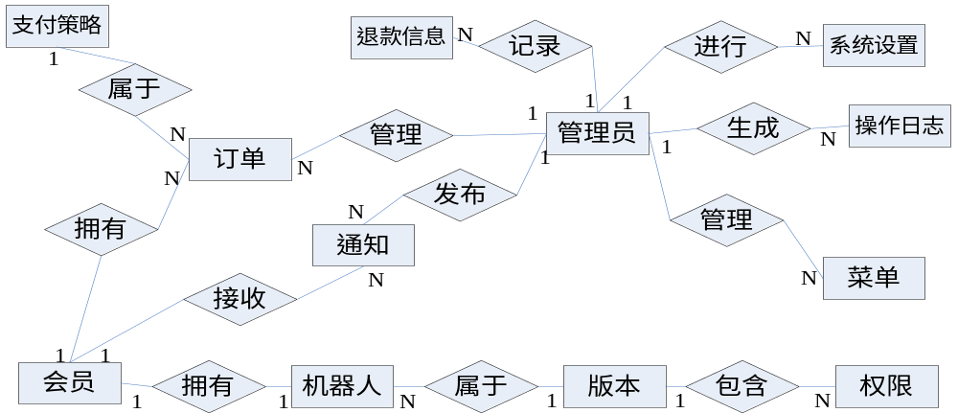
图3.1 系统ER图
按照以上步骤建立数据库robot，并依次建立下列表结构：
- 管理员表sys_user、会员信息表user、机器人表robot
- 订单表order、支付策略表pay_strategy、产品表robot_version、产品权限表version_power
- 系统设置表sys_keybook
- 会员和机器人、版本、权限表之间的关系：
  - 会员与机器人是一对一的关系，一个会员有且只有一个机器人，这是系统需求所规定的
  - 机器人表和版本表是多对一的关系，一个机器人属于一个版本，一个版本可以包含多个机器人
  - 版本表和权限表是一对多的关系，一个版本可以拥有多个权限，同时，高版本拥有所有低版本权限

3.1.2 数据库结构设计
1. 用户信息表
用户信息表中存放的是用户的基本信息。在本系统中用户信息主要包括会员和管理员两类。如表3.1和表3.2所示：
表3.1 user表
字段名 | 数据类型 | 允许为空 | 键属性 | 字段说明
id | int(11) | NO | PK
nickname | varchar(50) | YES | UNIQUE
account | varchar(50) | YES | UNIQUE | 登录名
password | varchar(100) | NO |  | 密码(加密)
lastLoginIp | varchar(20) | YES |  | 最后登录IP
lastLoginTime | datetime | YES |  | 最后登录时间
loginCount | int(11) | NO |  | 登录总次数
createTime | datetime | NO |  | 创建时间
paystatus | bigint(11) | YES |  | 注册方式
phone | varchar(11) | YES | UNIQUE
email | varchar(30) | YES | UNIQUE
finish | bigint(20) | YES |  | 存在状态
status | int(11) | YES |  | 启用情况
表3.2 sys_user表
字段名 | 数据类型 | 允许为空 | 键属性 | 字段说明
USER_ID | varchar(100) | NO | PK | 管理员id
USERNAME | varchar(255) | YES | UNIQUE | 用户名
PASSWORD | varchar(255) | YES |  | 密码
NAME | varchar(255) | YES |  | 姓名
RIGHTS | varchar(255) | YES |  | 权限
ROLE_ID | varchar(100) | YES |  | 角色id
LAST_LOGIN | varchar(255) | YES |  | 最近登录
IP | varchar(100) | YES |  | ip
STATUS | varchar(32) | YES |  | 状态
BZ | varchar(255) | YES |  | 备注
SKIN | varchar(100) | YES
EMAIL | varchar(32) | YES | UNIQUE | 邮箱
NUMBER | varchar(100) | YES
PHONE | varchar(32) | YES | UNIQUE | 手机
2. 机器人表
机器人表用于存放机器人的基本信息，包括等级、apikey、到期时间。
表3.3 robot表
字段名 | 数据类型 | 允许为空 | 键属性 | 字段说明
robotid | int(11) | NO | PK | 机器人id
userid | int(11) | NO | UNIQUE | 用户id
nickname | varchar(20) | YES |  | 昵称
age | int(11) | YES |  | 年龄
sex | tinyint(4) | YES |  | 性别
mother | varchar(30) | YES |  | 母亲名字
father | varchar(30) | YES |  | 父亲时间
grade | int(11) | YES |  | 等级
createtime | datetime | YES |  | 创建时间
deadtime | datetime | YES |  | 到期时间
updatetime | datetime | YES |  | 更新时间
apikey | varchar(60) | NO
apiaddress | varchar(120) | NO
stream | int(11) | YES |  | 每日聊天数上限
storage | int(11) | YES |  | 存储总量
pure | tinyint(1) | YES |  | 纯净模式
filter | tinyint(1) | YES |  | 自定义回复
tail | tinyint(1) | YES |  | 小尾巴
star | varchar(5) | YES |  | 星座
usecount | int(11) | YES |  | 今日聊天数
storagecount | int(11) | YES |  | 已存储数据量
icon | varchar(40) | YES |  | 图标
powerlist | varchar(255) | YES |  | 可用权限列表
openpowerlist | varchar(255) | YES |  | 已开权限列表
orderid | int(11) | YES |  | 当前所用订单号
remain1 | int(11) | YES
remain2 | varchar(22) | YES |  | 小尾巴值
remain3 | varchar(27) | YES |  | 自定义回复
todayadd | int(11) | YES |  | 今日增加上限
todayaddcount | int(11) | YES |  | 今日增加数量
3. 机器人版本表
机器人版本表用于存放机器人所属的版本信息，包括等级、价格，聊天上限。
表3.4 robot_version表
字段名 | 数据类型 | 允许为空 | 键属性 | 字段说明
versionid | int(11) | NO | PK
grade | int(11) | NO |  | 机器人等级
name | varchar(15) | NO |  | 版本名称
content | varchar(255) | NO |  | 内容
price | decimal(11,0) | YES |  | 价格
stream | int(11) | NO |  | 每日聊天数上限
storage | int(11) | YES |  | 每日存储总量
usenum | int(11) | NO |  | 每日添加上限
createtime | datetime | NO |  | 创建时间
pure | tinyint(1) | NO |  | 纯净模式
tail | tinyint(1) | NO |  | 小尾巴
filter | tinyint(1) | NO |  | 过滤器
icon | varchar(30) | YES |  | 图标
monthprice | decimal(10,2) | YES |  | 月价格
isdelete | tinyint(4) | YES |  | 是否删除
4. 订单表
订单表用于存放用户下单的基本信息。
表3.5 order表
字段名 | 数据类型 | 允许为空 | 键属性 | 字段说明
orderid | int(11) | NO | PK | 订单号
userid | int(11) | NO |  | 用户id
robotid | int(11) | NO |  | 机器人id
content | varchar(20) | YES |  | 购买服务名
thirdno | varchar(40) | YES |  | 第三方订单号
ourno | varchar(40) | NO |  | 公司订单号
createtime | datetime | NO |  | 创建时间
starttime | date | YES |  | 开始时间
endttime | datetime | YES |  | 到期时间
gradefrom | int(11) | YES |  | 上一个等级
gradeto | int(11) | YES
lastorderid | int(11) | YES |  | 上个订单订单号
cost | decimal(10,2) | NO |  | 金额
lastcost | decimal(10,2) | YES |  | 折扣价
paymethod | varchar(10) | YES |  | 支付方式
strategyid | int(11) | YES |  | 支付策略id
status | tinyint(4) | YES |  | 订单状态
ispay | tinyint(4) | YES |  | 支付状态
reason | varchar(50) | YES |  | 价格修改原因
PS | varchar(10) | YES |  | 备注
remain1 | varchar(0) | YES
remain2 | varchar(0) | YES
remain3 | int(11) | YES
5. 退款信息表
退款信息表用于存放用户退款的相关信息，包括流水单号、退款金额。
表3.6 refund表
字段名 | 数据类型 | 允许为空 | 键属性 | 字段说明
id | int(11) | NO | PK | 自增单号
refundid | varchar(35) | NO |  | 退款单号
userid | int(11) | NO |  | 用户id
orderid | int(11) | NO |  | 退款订单号
content | varchar(20) | YES |  | 内容
thirdno | varchar(40) | YES |  | 流水单号
createtime | datetime | NO |  | 创建时间
cost | decimal(10,2) | NO |  | 退款金额
reason | varchar(50) | YES |  | 退款原因
PS | varchar(10) | YES |  | 备注
6. 日志表
日志表用于存放管理员进行操作的操作日志。
表3.7 fhlog表
字段名 | 数据类型 | 允许为空 | 键属性 | 字段说明
FHLOG_ID | varchar(100) | NO | PK
USERNAME | varchar(100) | YES |  | 用户名
CZTIME | varchar(32) | YES |  | 操作时间
CONTENT | varchar(255) | YES |  | 事件
IP | varchar(20) | YES
7. 支付策略表
支付策略表用于存放订单所对应的支付方式。
表3.8 paystrategy表
字段名 | 数据类型 | 允许为空 | 键属性 | 字段说明
paystrategyid | int(11) | NO | PK
gradefrom | int(11) | NO |  | 上一个等级
gradeto | int(11) | NO |  | 更新后等级
name | varchar(100) | NO |  | 服务名称
content | varchar(100) | NO |  | 支付策略
price | decimal(10,2) | NO |  | 价格
remainmonth | int(11) | NO |  | 持续时间
remainday | int(11) | YES |  | 持续天数
8. 站内信表
站内信表用用于存放管理员之间相互通信的信息。
表3.9 fhsms表
字段名 | 数据类型 | 允许为空 | 键属性 | 字段说明
FHSMS_ID | varchar(100) | NO | PK
CONTENT | mediumtext | YES |  | 内容
TYPE | varchar(5) | YES |  | 类型
TO_USERNAME | varchar(255) | YES |  | 收信人
FROM_USERNAME | varchar(255) | YES |  | 发信人
SEND_TIME | varchar(100) | YES |  | 发信时间
STATUS | varchar(5) | YES |  | 状态
SANME_ID | varchar(100) | YES
9. 系统信息表
系统信息表用于存放这个系统的关键配置信息（包括前台和后台）。
表3.10 sys_keybook表
字段名 | 数据类型 | 允许为空 | 键属性 | 字段说明
id | int(11) | NO | PK
name | varchar(255) | NO |  | 键名
value | varchar(255) | NO |  | 值
type | varchar(255) | YES |  | 类型
typename | varchar(255) | YES |  | 类型名称
key_describe | varchar(255) | YES |  | 状态键名
status | int(11) | YES |  | 状态
sort | int(11) | YES
bak1 | int(11) | YES
bak2 | varchar(255) | YES
bak3 | varchar(255) | YES
10. 菜单表
用于存放主界面的左侧菜单信息。
表3.11 menu表
字段名 | 数据类型 | 允许为空 | 键属性 | 字段说明
MENU_ID | int(11) | NO | PK | 菜单id
MENU_NAME | varchar(255) | YES |  | 菜单名
MENU_URL | varchar(255) | YES |  | url
PARENT_ID | varchar(100) | YES |  | 上级菜单id
MENU_ORDER | varchar(100) | YES |  | 排序
MENU_ICON | varchar(60) | YES |  | 图标
MENU_TYPE | varchar(10) | YES |  | 类型
MENU_STATE | int(1) | YES |  | 状态
11. 版本权限表
版本权限表用于存放每个版本所对应的权限。
表3.12 version_power表
字段名 | 数据类型 | 允许为空 | 键属性 | 字段说明
powerid | int(11) | NO | PK | 权限id
grade | int(11) | NO |  | 等级
category | varchar(20) | NO |  | 类型
powername | varchar(100) | NO |  | 名称
content | varchar(100) | YES |  | 内容
count | int(11) | YES |  | 数量限制
12. 通知表
通知表用于存放后台管理员给前台用户发送的通知。
表3.12 notice表
字段名 | 数据类型 | 允许为空 | 键属性 | 字段说明
noticeid | int(11) | NO | PK
title | varchar(255) | NO |  | 标题
content | mediumtext | NO |  | 内容
managerid | varchar(100) | YES |  | 添加人
publishtype | varchar(30) | YES |  | 发布类型
titletype | varchar(30) | YES |  | 标题类型
ispush | tinyint(4) | YES |  | 是否推送
usernickname | varchar(50) | YES |  | 收取通知的用户
onlinetime | datetime | YES |  | 上线时间
offlinetime | datetime | YES |  | 下线时间
addtime | datetime | YES |  | 创建时间
updatetime | datetime | YES |  | 更新时间
inuse | tinyint(4) | YES |  | 是否启用
status | tinyint(4) | YES |  | 是否已读
isdelete | tinyint(4) | YES |  | 是否删除
remain1 | varchar(255) | YES
remain2 | varchar(11) | YES |  | 类型外键
remain3 | varchar(11) | YES |  | 帮助中心的类型

3.2 概要设计
进行需求分析和数据库设计之后，开始进行系统的概要设计。

3.2.1 功能模块设计
根据系统的功能描述，可将本系统的功能分为五大模块，分别是用户模块、系统管理模块、业务管理模块、财务统计模块以及远程服务模块。本系统的功能层次图如图3.2所示：
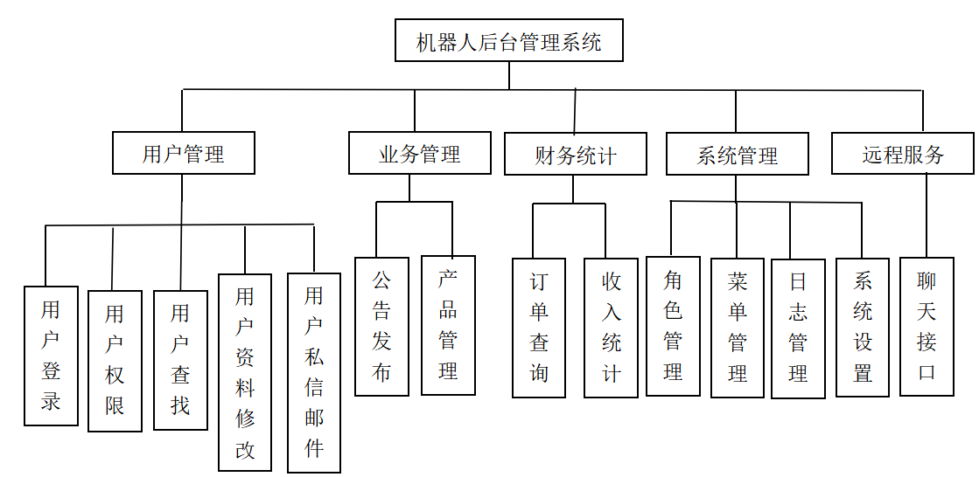
图3.2 系统功能模块
如图3.2，本系统实现了如下功能：
1. 用户模块
(1)用户登录：用户通过此模块登录到网站，其中用户的账号不是注册而来的，而是由顶层管理员分配的。
(2)用户权限：不同的用户拥有不同的权限。在本系统中，用户账号并非注册而来，而是由高级管理员分配而来的。高级管理员可以设定被分配用户的角色，通过对角色权限的分配高级管理员可以分配用户的权限。
(3)用户资料修改：管理员可以对前台会员用户的某些资料进行更改。
(4)用户查找：管理员可以通过某些关键字来查询用户信息。
(5)用户私信和邮件：管理员可以对前台用户发送私信或是邮件。
(6) 在线管理：管理员可以查看目前所有管理员的在线情况，并强制其下线。
2. 业务管理
(1)帮助中心：管理员可以在这里发布前台用户所需要用到的某些文档供用户参考。
(2）产品管理：展示系统目前所有的产品，可以在产品管理页面中对产品信息进行某些修改，这些修改将即时同步到所有的前台用户上。
3. 财务统计
(1)订单查询：显示前台用户所下的订单，实现某些关键字下的查询。
(2)收入统计：根据时间显示当前会员以及收入的增长情况。
4. 后台模块
(1)角色管理：配置每个角色的权限。
(2)菜单管理：对于后台管理系统中显示的菜单进行查看和编辑。
(3)日志管理：管理员对系统数据的更改会产生操作日志，并在此页面展示。
(4)系统设置：修改用户头像
5. 远程服务
(1)聊天接口：第三方开发者通过调用这个接口获取返回数据。

3.2.2 系统界面
采用cms系统架构的好处就是有统一的界面模板可供使用，同时还提供了部分控件和插件供开发者使用。开发页面的首要任务就是根据需求定制cms提供的模板，为每个功能模块定制自己的界面。
界面的设计一般要遵循三个大的原则：统一、连贯、分割。统一是指风格的统一，统一的系统风格设计使得系统给人一种整体感，是界面设计的重要指标。由于使用了CMS架构，统一的界面风格是易于实现的。连贯是指页面中各个部分的相关性。页面各个模块之间不能过度生硬，给人一种割裂感。分割指的是页面设计要层次封面，要有模块设计的概念，方便用户的理解和操作Error: Reference source not found。
在CMS的基础上，本系统的界面主要还运用了Bootstrap响应式开发技术，使用Bootstrap开发系统，可以使得系统有更好的设备兼容性和分辨率兼容性，可以在大多数情况下展示出优美的界面，并且在分辨率发生改变的情况下，能够自适应显示的控件大小，不至于界面变形，带来更好的用户体验Error: Reference source not found。
由于本系统有大量的需要使用局部刷新的页面，比如登录页、首页、财务统计页，所以本系统需要使用到JavaScript、jQuery、Ajax等技术来实现前端的展示效果，这种技术不仅能节约系统资源，还能加快前台响应速度Error: Reference source not found。
Ajax的数据交互方式有其鲜明的特点，它是一种高效的方式，但并非所有情况都适用，当涉及到大量的文件时，这种局部刷新的方式显然就显得很复杂。
具体到页面的实现上，所有的按钮使用同一的css样式，点击后采用一致的跳转方式，点击事件触发后的弹窗有一样的页面风格。在实现提交框时，应该总之在提交表单数据之前对数据进行第一轮验证，提高系统运行效率。
综上，界面设计需要把握好核心原则，掌握好关键技术，更要具体到页面开发的细节。只有合理的运用这些技术，才能开发出一个用户体验良好的系统Error: Reference source not found。

4 系统实现
系统的详细设计就是按照之前的需求分析和概要设计的要求，搭建系统框架、实现系统功能。本章将会对系统的框架实现以及功能模块进行详细阐述。

4.1 系统框架实现
在本系统中，我们采用JSP+SSM+JavaBean（Map）技术进行开发，它是基于MVC设计模式的应用。MVC模式就是模型-视图-控制器设计模式。MVC的核心思想是将系统的不同类型的功能分离开来，控制层负责实现前台请求的映射；模型层负责与数据库的交互和业务逻辑的实现，视图层负责视图资源的处理和展示Error: Reference source not found。在本系统中Handler mapping映射和Controller负责实现控制层，Service负责实现模型层，视图解析器负责实现视图层。
它们的关系如图4.1所示：
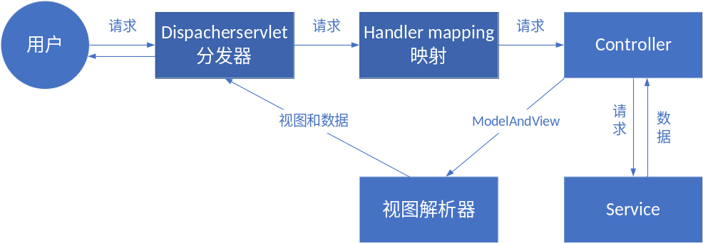
图4.1 SSM框架实现MVC

4.1.1 模型层的实现
Model（模型）层是软件中的核心模块，负责实现软件所有的业务功能，所有的数据处理都是在这里进行的。Model层用Map和ssm框架实现。在上面的数据库设计中已确定了需要的表的结构，所有的数据库在后台都通过Map解析。请求数据的方式以及用到的文件如下：
1. 数据库连接
ApplicationContext-main.xml：配置了Spring的全局框架管理
ApplicationContext-dataSource.xml：配置了数据库连接池以及Mybatis连接
2. 数据映射
从数据库取出的数据映射到PageData.java中，这个类实现了Map.java接口，实际上将数据映射到了一个Map中。
3. 数据处理
数据处理通过Service实现，Service是对具体业务逻辑的抽象。在本系统中Controller负责处理前台请求映射，dao负责实现数据库连接，而具体的业务逻辑就交由service实现了，这样可以使得模块功能更加的简化、有条理。各个Service所实现的接口如下：
FHlogManager.java：实现了对日志进行操作的业务逻辑
FhsmsManager.java：实现了对私信进行操作的业务逻辑
MenuManager.java：实现了对菜单进行操作的业务逻辑
OrderManager.java：实现了对订单进行操作的业务逻辑
RKeyBookManager.java：实现了对系统设置进行操作的业务逻辑
RobotVerManager.java：实现了对版本信息进行操作的业务逻辑
RoleManager.java：实现了对角色进行操作的业务逻辑
StatisticManager.java：实现了对财务统计进行操作的业务逻辑
UserManager.java：实现了对管理员进行操作的业务逻辑

4.1.2 视图层的实现
视图层是负责视图资源处理及前台展示，是MVC架构中的V（View）。实现该层主要使用的是Jsp、jQuery、Ajax等技术。其中，jQuery用于实现页面动态效果，Ajax用于实现数据发送和接收，Jsp负责实现数据展示。下文将会介绍部分主要界面以及实现这些界面所用的技术。

4.1.3 控制层的实现
控制层负责将前台请求进行映射，由于本系统控制层用springmvc实现，所以系统将会把前台请求映射到相应的Controller，通过执行Controller返回视图资源。在使用springmvc之都必须在web.xml中添加springmvc的servlet,并在spring.xml文件中将springmvc托管到spring框架。
为了实现本系统的功能，实现了以下的Controller控件：
LoginController：控制用户登录
AppuserController：管理会员用户信息
UserController：管理后台管理员信息
RoleController：角色权限管理
RkeybookController：基本设置
FhfileController：文件管理
OnlineManagerController：在线管理
FHlogController：日志管理
FhsmsController：站内信
RobotVerController：产品管理
HelpController：帮助中心
OrderController：订单查询
StatisticController：财务分析
UserPhotoController：上传图片
HeadController：发送邮件

4.2 系统功能模块实现

4.2.1 用户模块
1. 用户登录
用户在登录页面填写用户名、密码、验证码提交给LoginController，用户登录失败会在页面弹出提示，如果登录成功，用户信息便交由shiro管理，同时，用户的在线信息将会保存到WebSocket中。登录成功后跳转至后台首页。其流程图如图4.7所示：
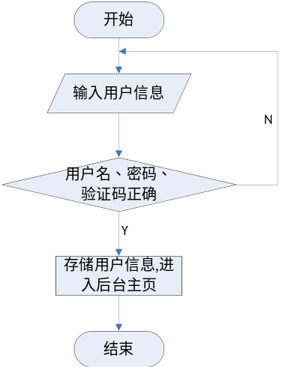
图4.7 用户登录流程图
2. 站内信
用户对想要私信的管理员发送站内信，私信内容由FhsmsControllor接收，存于数据库中，系统对数据库进行轮询，检测到有未读站内信是，右上角闪烁提示用户。其流程图如图4.8所示：
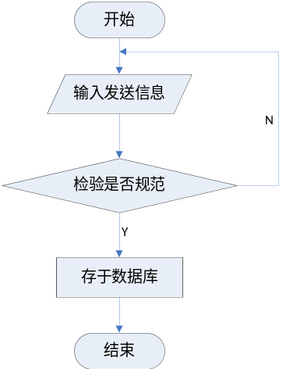
图4.8 发送站内信流程图
3. 在线管理
在线管理并非使用springmvc实现，而是使用了websocket。每一个用户登录之后，websocket服务器上就会产生记录，当再有相同的用户进行登录时，会自动使以前处于登录状态的用户下线Error: Reference source not found。在线管理中的强制下线流程如图4.9所示：
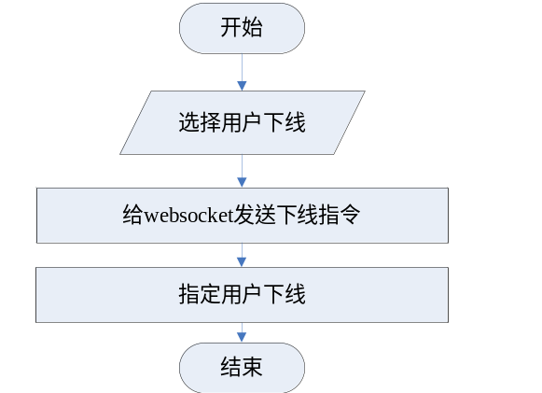
图4.9 强制用户下线流程图

4. 发送邮件
管理员可以对其他管理员和会员用户发送邮件，邮件信息由HeadController接收并检验，确认无误之后发送给指定邮箱。
发送邮件的流程如图4.10所示：

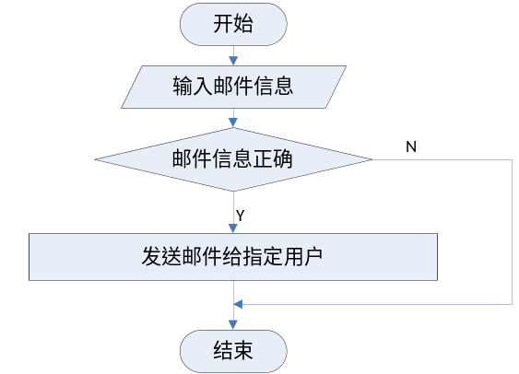
图4.10 发送邮件流程图

4.2.2 业务管理
1. 产品管理
只有被授予相关权限的管理员可以进行产品管理，管理员修改产品信息后，前台相应版本的机器人也会随之更新，其流程图如图4.13所示：
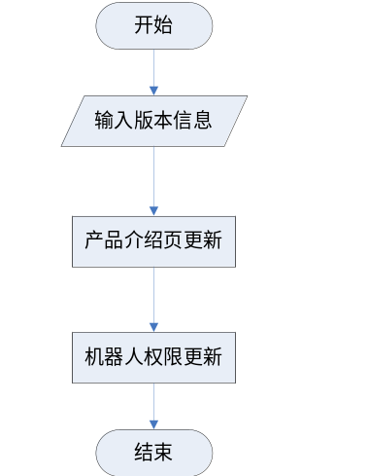
图4.13 产品管理流程图
2. 帮助中心
管理员可以向前台用户发送公告，也可以对某一特定用户发送私信。其流程图如图4.14所示：
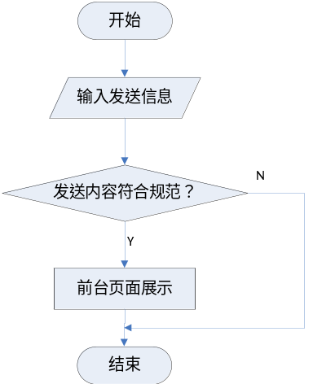
图4.14 发表帮助中心程图

4.2.3 财务统计
1. 订单查询
管理员可以多种查询条件索引通过用户管理模块搜索会员用户和管理员用户。其流程图如图4.15所示：
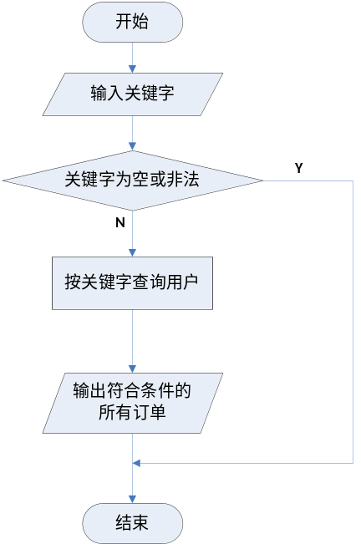
图4.15 订单查询流程图
2. 收入统计
管理员可以多种查询条件索引通过用户管理模块搜索会员用户和管理员用户。整个模块在界面上的展示和使用非常的简洁，但在前后台的数据处理是比较复杂的。实现这个功能，首先要执行sql语句获取初始数据，再由后台将获取的数据进行加工，最后由echarts在前台对数据进行填充，另外，前台还需要用ajax和表单提交两种方式来实现数据加载。
为了将统计结果展示出来，我们还需要对原始数据进行处理加工，使之成为echarts插件能读取的数据格式。
数据在前台的展示主要需要两部分来实现，其一是需要为echarts图表在页面上留有空间，其二是需要使用ajax进行数据填充。
其流程图如图4.16所示：
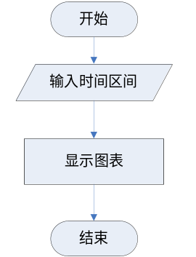
图4.16 财务分析流程图

4.2.4 系统管理
1. 角色管理
高级管理员可以为其他管理员分配角色，如一级管理员、二级管理员。而不同的角色就拥有着不同的权限，角色的权限分配可以具体到某一个模块的某一个功能。流程图如图4.17所示：
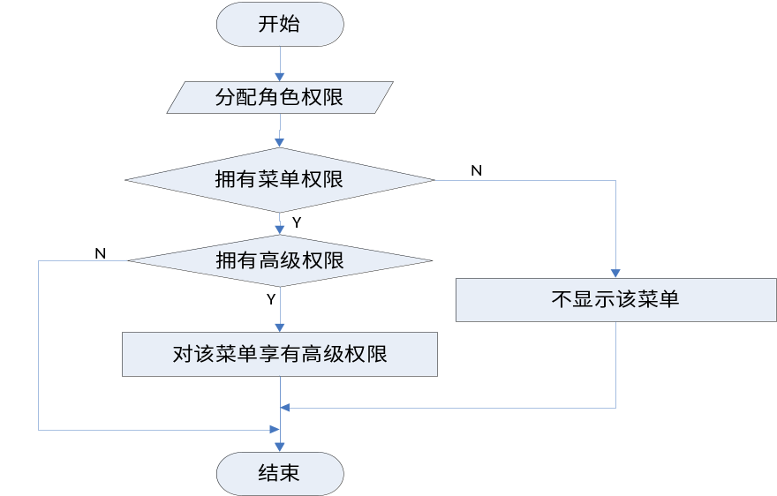 图4.17 角色管理流程图
2. 菜单管理
菜单管理指的是对系统左侧的菜单栏的管理，只有有相关角色权限的管理员有权查看和管理该模块，管理员可以在这里新增菜单、指定多级菜单、编辑每个菜单的配置信息。
流程图如图4.18所示：
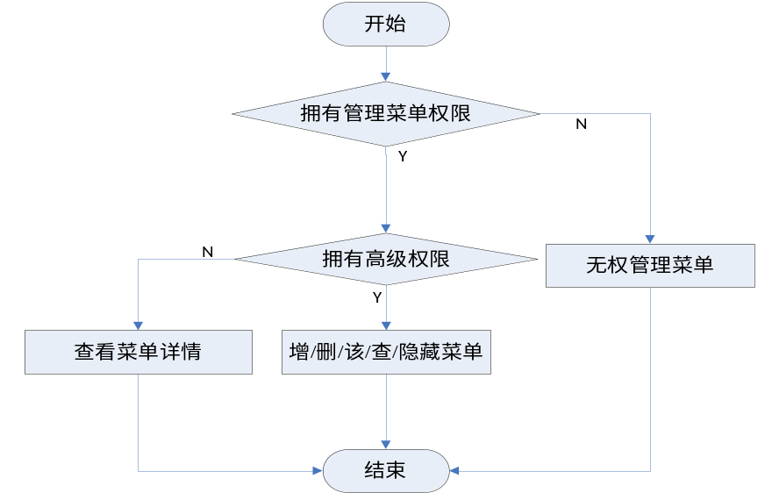 图4.18 菜单管理流程图

4.2.5 远程服务
1. 聊天接口
第三方开发者在获取apikey之后，可以跨越调用我们的webservice接口Error: Reference source not found。开发者在提供了正确的参数后会获取到系统返回的问题回答。
其流程图如图4.20所示：
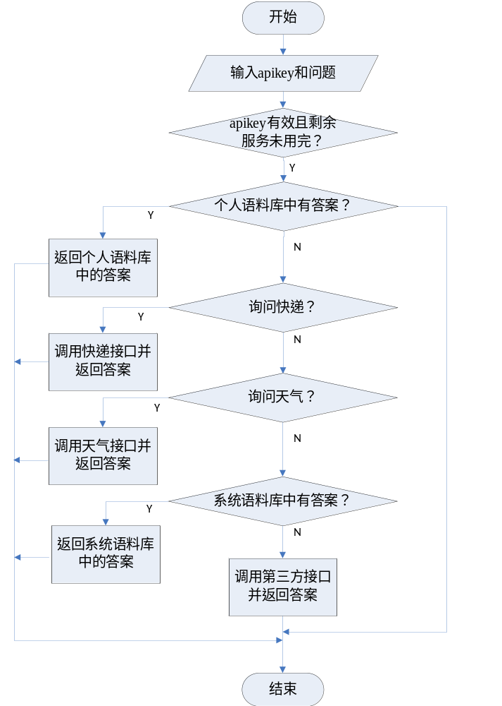
图4.20 聊天接口调用流程图
按照需求分析，经过三个月的设计和编码，完成了用户模块、业务管理、财务统计、系统管理模块，以及远程服务模块五个模块，完成了需求分析中设计的全部功能。

5 系统测试
完成了前面的系统分析和开发工作，整个系统的设计和实现已经接近尾声，整个项目也迎来了系统测试这关键性的一步。本章主要介绍了系统测试的环境目的、环境以及结果展示。

5.1 测试概述

5.1.1 测试目的
软件测试的目的，首先是确认软件的质量，一方面是确认软件做了你所期望的，另一方面，确认软件以正确的方式做到这一点。第二是提供信息，例如提供给开发人员或项目经理的反馈信息，以准备风险评估。第三，软件测试不仅测试软件本身，还包括软件开发过程。当软件产品开发时，发现了许多问题，这表明软件开发过程很可能是有缺陷的。因此，软件测试的第三个目的是确保整个软件开发过程是高质量的Error: Reference source not found。
软件质量是通过以下几个方面来衡量的：第一，在正确的时间以正确的方式正确地完成工作。第二，满足了不同应用标准的要求，如不同用户的不同操作习惯和要求，以及项目的可维护性和可测试性。第三，质量本身就是软件在一开始就满足的要求，代码的优美或巧妙的技巧并不代表软件的高质量。第四，质量也意味着它满足客户的需求。

5.1.2 测试环境
本系统的所有测试全部在linux环境下完成。linux因为其弱图形化的特性，以及它效率高、成本低、漏洞少，在商业环境中被大量使用。另外，本项目采用的服务器是Apache提供的Web服务器Tomcat 7.0，由于它轻量、小巧、跨平台，对我们的测试工作起到了很大帮助。

5.2 测试结果
因为系统功能并不复杂，所以使用黑盒测试法对系统各个功能模块进行测试。在谷歌浏览器中输入http://172.16.1.81:6081/robot-admin/进入网站首页。具体测试结果将在下面以功能点为单位进行展示。
登录功能：
表5.1 登录测试用例
操作步骤 | 预期结果 | 结果
后台登录页面显示规范性，完整性 | 显示规范，功能完整 | 正常
弹出用户登录页面中显示输入操作控件、输入功能有效 | 输入正常，按钮有效 | 正常
输入无效用户名，点击“登录” | 用户名或密码错误，登录失败 | 正常
密码错误，点击“登录” | 用户登录密码错误，登录失败 | 正常
用户名、密码错误，点击“登录” | 用户登录密码错误，登录失败 | 正常
密码为空，点击“登录” | 用户名不能为空密码不能为空 | 正常
验证码为空，点击“登录” | 验证不能为空，登录失败 | 正常
验证码错误，点击“登录” | 用户登录验证码错误，登录失败 | 正常
输入有效用户名密码正确，验证码正确，点击“登录” | 登录成功 | 正常
用户登录成功后，点击“退出” | 成功退出，重新跳转至登录窗口 | 正常
输入另一个不相同的正常有效用户名、密码，点击“登录” | 登录成功，即时弹出最新登录用户基本信息 | 正常
验证登录成功后， 首页显示所有信息完整性和正确性 | 显示信息正常，右上角显示用户信息 | 正常
设置头像：
表5.2 设置头像测试用例
操作步骤 | 预期结果 | 结果
点击修改头像菜单控件 | 正确弹出窗口，操作控件为有效 | 正常
选择头像图片上传：  1.支持3种格式的图片，有png、jpg、jpeg  2.存储大小不超过3M  3.无效头像图片文件 | 图片文件异常时给出提示不允许设置头像，其他情况设置头像功能正确 | 正常
系统配置：

表5.3 系统配置测试用例
操作步骤 | 预期结果 | 结果
点击系统设置菜单控件 | 正确弹出和显示系统配置窗口 | 正常
配置系统名称、邮件服务器、短信接口 | 配置功能、页面显示正确；系统可以根据配置进行发送邮件 | 正常
配置系统即时聊天服务器、在线管理站内短信服务器； | 配置功能、页面显示正确；系统可以根据配置进行聊天操作 | 正常
通过编写测试用例以及对测试用例的测试，验证了该系统功能的完整性和稳定性。顺利完成测试之后，该系统已经正式部署上线。

结 论
本系统使用了开发后台系统常用的CMS架构，使用Jsp技术开发前端，使用SSM框架开发后端，使用Webservice开发远程接口。整个系统体现了MVC开发模式的分层设计思想，层次分明、结构清晰，整个系统的可维护性和可扩展性有了保障。
本系统是用于后台管理员管理和统计机器人聊天系统的。实现了管理员对用户以及用户权限的管理、会员增长以及收入增长的统计、各类用户之间的通讯、对前台信息的修改。通过对系统的测试用例进行分析，实现了系统的设计目标。
这不是我第一次开发Web项目，在之前的项目中，我曾学习过SSH框架以及他的编程思想。这次开发，基于以往的基础上又进了一步，学习和应用了关于Solr和Redis的知识，学习了企业中用于开发Web项目的框架思想。但该系统仍然存在着某些不足，个人认为需要改进的地方是：（1）增加Redis缓存的合理使用，以此来提高系统响应速度（2）可以新增对支付策略的管理；（3）数据库连接池的正确使用；s（4）用户被禁用后即使用户处于登录状态也强制使其失效。
通过该系统的开发，我学习并掌握了CMS架构的开发方法，掌握了SSM架构实现MVC的基本方法，掌握了Redis、Shiro等技术在项目中的应用。

